CUS-51 (BERMUDA SERİSİ) SIRTLIKLI BANK
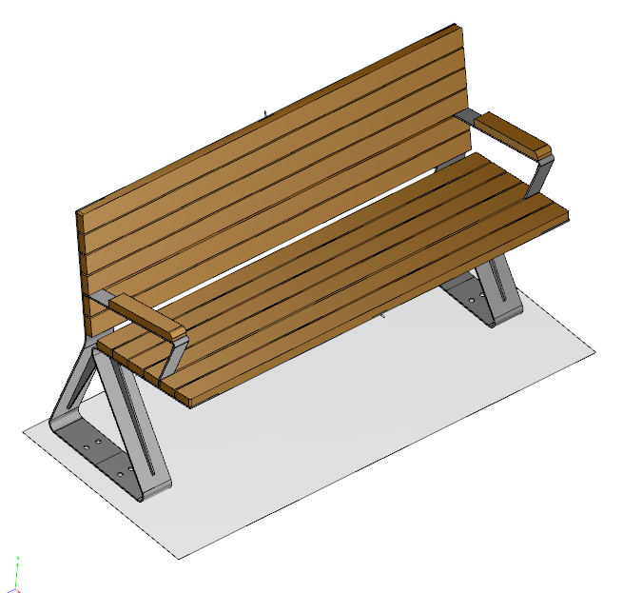
Ürünün, her biri min. 6 parçadan oluşan 2 ana taşıyıcı ayağı, sırt ve oturma ahşapları için birer destek sacları konstrüksiyonunu oluşturur. Taşıyıcı ayakların ana parçaları 2 adettir. Sırt için ve oturma için büküm saclarıdır. Sırt için olan ayak parçası min. 5 mm kalınlığında sacdan lazer kesimde kesilerek üretilir. Zemine oturan kısmı içe doğru 72±2 derecelik açıyla ve min. 20 mm radüs ile yukarı doğru üçgen gidecek şekilde bükülür yere oturduğu kısımdan 385±2mm yukarı açılı üçgen şeklinde gittikten sonra dışa doğru min. 20 mm radüs ile alt kısımla arasında 150±2 derece açı olacak şekilde abkant bükümde bükülerek imal edilmelidir. Zemine oturan oturma ahşaplarının yerleştirildiği diğer ana sac parçası min. 5 mm kalınlığında sacdan lazer kesimde kesilerek üretildikten sonra içe doğru 52±2 derece açıyla ve min. 20 mm radüs ile üçgenin diğer kenarını oluşturacak şekilde bükülür ve zemine oturtulan noktadan 380±2 mm yükseklikte diğer yönde 60±2 derece açıyla min. 20 mm radüs ile abkant bükümde muntazam bir şekilde bükülür ve zemine oturan kısımlardan alından kaynaklanarak yukarı doğru kolları açılan üçgen formuna benzer bir yapı oluşturmalıdır. Taşıyıcı ayakların derinliği 100±2 mm olmalıdır. Konstrüksiyon ayaklarına kaynaklanan kolçak sacı min. 3-5 mm kalınlığında olup lazer kesimde kesilerek üretilmelidir. Kolçak, sırt ahşaplarının montajlarına bağlandığı saca alından uzaklığı 126±2 mm’dir. Sırt ahşaplarının oturduğu sacın bükümün bittiği tanjant noktasına uzaklığı da 126±2 mm olacak şekilde kaynaklanmalıdır. Bu sacın, oturma sacına kaynaklanan kısmı belirli bir mesafe oturduğu yüzeye dik gittikten sonra dışa doğru min. 5 mm radüs ve 155±2 derece açıyla abkant bükümde bükülerek üretilmelidir. Konstrüksiyon ayağının ve kolçağın iç kısmında yıldız formuna benzer bir form oluşturan federler olmalıdır ve lazer kesimde min. 3-5 mm kalınlığındaki sacın kesilmesiyle üretilmelidir. Konstrüksiyon ayağındaki federler birbirlerine ve oturma ahşaplarının montajlandığı taşıyıcı saca kaynaklanmalıdır ve üçü birbirini kitlemelidir. Bu federlerin iç yay radüsleri min. 20 mm olmalıdır, kollarının açıları yerleşeceği saclarla eş açıda olmalıdır ve uçlarına min. 5 mm radüslü pah kırılmalıdır.
Toplam iki ayağın konstrüksiyonu kaynaklanıp montajlandıktan, sırt ve oturma ahşaplarının altına gelecek olan min.3-5 mm kalınlığındaki destek sacları min. 50 mm derinliğinde imal edildikten sonra kumlanmalı daha sonra astarlanıp elektrostatik toz fırın boya ile boyanmalıdır.
İşlem yapılacak yüzey ilk olarak SA 2.5 kalitesinde kumlanarak yüzey üzerindeki pas, yağ, cüruf vb. temizlenecektir. Yüzeye ikinci proses olarak çinko esaslı 80 µ astar toz boya uygulanacak, son proses olarak polyester esaslı 80 µ toz boya uygulanarak renklendirilecektir. Astar toz boya yüksek korozyon dirençli olacaktır. Son kat boya UV dayanımlı olacak, kurşun ihtiva etmeyecektir. Uygulama aşağıdaki normlara göre test edilip ilgili özelliklerde olacaktır,
-TS EN ISO 9227 normuna göre 1440 saat C5-M yüksek korozyon sınıfına uygun olacaktır.
- TS EN 6270-1 normuna göre 720 saat neme dayanıklı olacaktır.
- BS-EN 71-3:2013 ve A1:2014 normlarına göre toksik element içermeyecektir.
- Poliaromatik hidrokarbon (PAH) içermeyecektir.
- TS EN 71-2 normuna göre alevlenmeme özelliğine sahip olacaktır.
- TS EN 71-3 normuna göre element göçü bulunmayacak özelliğine sahip olacaktır.
- TS EN ISO 2409 normuna göre yapışma mukavemeti çok iyi seviyede olacaktır.

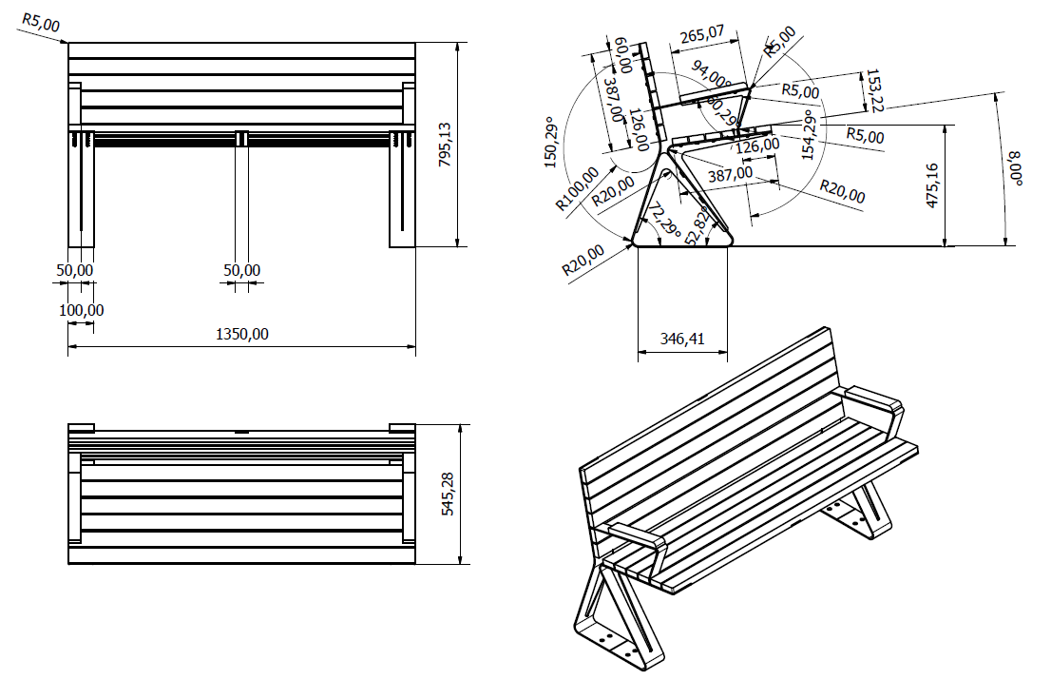
Oturma yeri yüksekliği 475±2 mm’dir. Oturma yeri derinliği 387±2mm olmalıdır. Oturma yüzeyi ile yatay düzlem arasında 8±2 derece açı olmalıdır, oturma yüzeyi ve sırt arasında ise 94±2 derece açı olmalıdır. Arkalık genişliği 387±2 mm olmalıdır. Arkalık yüksekliği ise 795±2 mm olmalıdır. Bankın toplam uzunluğu 1350±2 mm olmalıdır. Bankın max. genişliği ise 545±2 mm olmalıdır. Kullanılan ahşaplar 1. Sınıf fırınlanmış sarıçam veya karaçam olacak, beyaz çam (ladin) olmayacaktır. Ahşap mamullerin nem oranları %10-12 olacaktır. Mamullerin üzerinde çürük, özürlü, düşen ya da kısmen kaynamış budak olmayacaktır. Parça boyutunun 1/20 sini geçen yan ve yüzey çatlağı, renklenme, halka çatlakları, iç kabuk, çürük kovuk, böcek deliği, reçine kesesi, sulama (yalpaklık) vb. bulunmayacaktır. Yıllık halka kalınlığı azami 3mm olacaktır.
Ahşaplar yerleştirileceği yüzeylerde başlangıçta ve sonda saca bitişik kendi arasında eşit dağılmış olarak yerleştirilmeli ve ölçüleri 60x25x1350±2 mm olacak şekilde üretilmelidir. Sac kalınlığı kadar ahşap altından işlenmelidir ve kalınlığı ahşapların içine girerek detaylar gizlenecek şekilde Spax vidalar yardımıyla adet başına min. 2 noktadan detaylar gizlenecek şekilde montajlanmalıdır. Kolçak ahşapları ise 25x50x265±2 mm olup ahşap parçanın kolçağın üstündeki bükümün bittiği tanjant noktasından oturan ucuna 15 mm radüs pah kırılarak, ahşaplar üstte kalarak montebent yardımıyla saca montajlanmalıdır.
Bank 3 kişinin oturmasına olanak sağlayacak şekilde tasarlanmalıdır.
Bank TSE (TS 7941) standartlarına uygun olarak üretilmeli ve belgeye sahip olmalıdır.

